



**VIỆN KỸ THUẬT CÔNG NGHỆ**

**KHOA CƠ KHÍ Ô TÔ**

🙞🟑🙜

**TẬP TIỂU LUẬN**

**Đề tài: Tìm hiểu về hệ thống IoT cảnh báo rò rỉ khí gas qua app blynk trên điện thoại**

**Mã học phần:**

**Tên học phần: CHUYÊN ĐỀ INTERNET OF THINGS**

**Học kỳ 1, năm học 2024 - 2025**

**Nhóm: 11**

**Họ và tên Sinh viên: Nguyễn Trọng Nhân**

**MSSV: 2125201140148**

**Giảng viên hướng dẫn: Nguyễn Danh Minh Trí**

**Bình Dương, tháng … /2024**

LỜI NÓI ĐẦU

**Lời nói đầu**

Trong thời đại công nghệ 4.0, Internet of Things (IoT) đang nổi lên như một trong những xu hướng công nghệ quan trọng nhất, tạo ra những thay đổi lớn trong cách con người sống, làm việc và tương tác với thế giới xung quanh xung quanh. IoT không chỉ kết nối các thiết bị, hệ thống mà còn mở ra những tiềm năng mới, giúp tối ưu hóa hiệu quả hoạt động, cải thiện chất lượng cuộc sống và thúc đẩy sự phát triển bền vững

Đề tài này được chúng em thực hiện với mong muốn cung cấp cái nhìn tổng quan về IoT, từ khái niệm, nguyên lý hoạt động cho đến ứng dụng thực tế trong đời sống và các ngành công nghiệp. Đồng thời, đề tài cũng đưa ra một mô hình sản phẩm thông minh để minh họa rõ ứng dụng,vai trò của IoT trong đời sống xã hội

Với cách tiếp cận này, chúng em tin rằng người đọc sẽ có cái nhìn sâu sắc hơn về vai trò và tầm quan trọng của hệ thống cảnh cảnh bảo rò rỉ khí gas trong bối cảnh xã hội hiện đại.Chúng em hy vọng rằng đề tài này sẽ giúp cho giảm thiểu việc cháy nổ do rò rỉ khí gas sẽ giảm bớt

Do đây là đề tài về IoT đầu tiên mà chúng em thực hiện nên chắc chắn sẽ mắc phải những thiếu xót, sai lầm. Em rất mong nhận được sự góp ý chân thành từ phía các thầy cô. Em xin chân thành cảm ơn thầy Nguyễn Danh Minh Trí đã hỗ trợ chúng em trong quá trình thực hiện đề tài trên.Em xin cảm ơn

Mục Lục

Chương 1: Giới thiệu tổng quan về IoT

1.1 Lịch sử phát triển

1.2 Khái niệm

1.3 Vai trò của IoT

1.4 Cấu trúc và cơ chế hoạt động của IoT

1.5 Ứng dụng của IoT

1.6 Thách thức và cơ hội

1.7 Xu hướng phát triển trong tương lai

Chương 2: Giới thiệu về đề tài

2.1 Lí do chọn đề tài

2.2 Giới thiệu về các link kiện và phần mềm sử dụng

2.3 Nguyên Lí hoạt động

2.4 Sơ đồ khối và code chương trình

2.5 Tài liệu tham khảo

CHƯƠNG 1:GIỚI THIỆU TỔNG QUAN VỀ IoT

1.1 Lịch sử phát triển

- IoT có nguồn gốc từ khái niệm về RFID (Radio-Frequency Identification), công nghệ giúp xác định và theo dõi vật phẩm thông qua tín hiệu radio. Từ những năm 1980, những người tiên phong đã nhìn thấy khả năng kết nối mọi vật thông qua internet. Nhưng chỉ đến đầu thế kỷ 21, khi công nghệ không dây và internet trở nên phổ biến, ý tưởng về IoT mới thực sự bắt đầu phát triển mạnh mẽ

- có 3 giai đoạn chính trong lịch sử phát triển của IoT

+ Giai đoạn 1999-2008: Nhà nghiên cứu Kevin Ashton đặt ra thuật ngữ “Internet of Things” lần đầu tiên vào năm 1999. Giai đoạn này chứng kiến sự xuất hiện của các sản phẩm IoT là gì đầu tiên, chủ yếu là trong lĩnh vực công nghiệp và y tế

+ Giai đoạn 2009-2015:  Dựa trên nền tảng của cloud computing và Big Data, IoT bắt đầu thể hiện sức mạnh của mình. Các công ty công nghệ lớn như Google, Apple, và Amazon đầu tư mạnh mẽ vào việc phát triển sản phẩm và dịch vụ IoT

+ Giai đoạn 2016- hiện nay: IoT trở thành một phần không thể thiếu trong cuộc sống hàng ngày. Các ứng dụng IoT xuất hiện ở khắp mọi nơi, từ nhà cửa thông minh, xe hơi tự lái đến thành phố thông minh

1.2 Khái niệm

- IoT là viết tắt của cụm từ Internet of things được hiểu là 1 hệ thống các thiết bị tính toán máy móc cơ khí và kỹ thuật số hoặc con người có liên quan với nhau và khả năng truyền dữ liệu qua mạng mà không yêu cầu sự tương tác giữa con người với máy tính

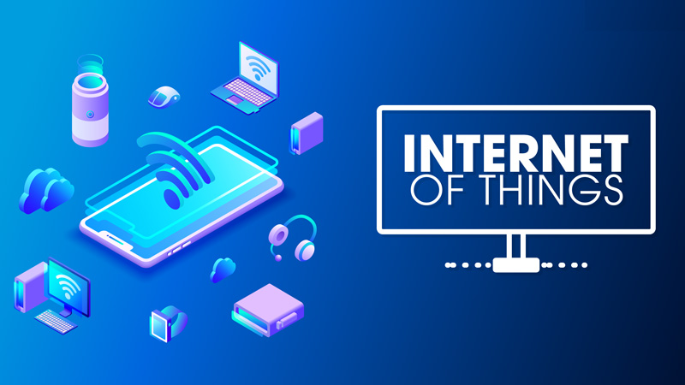

Hình minh họa

1.3 Vai trò của IoT

- Tối ưu hóa quy trình và hiệu quả hoạt dông: cung cấp xác thực thời gian dữ liệu từ các thiết bị và biến thể, giúp tối ưu hóa các quy trình

- Cải thiện chất lượng cuộc sống: giúp con người có thể điều khiển từ xa mà không mất quá nhiều thời gian và thao tác

- Tăng cường an ninh và an toàn: cái thiện khả năng giám sát và bảo vệ cho người dùng

- Cải thiện các dịch vụ về y tế trường học giải trí cho người

1.4 Cấu trúc và cơ chế hoạt động của IoT

a. Cấu trúc

- gồm có 4 thành phần chính

+ Thiết bị:thu thập dữ liệu,điều khiển

+ Trạm kết nối : chuyển đổi giao thức ,xử lí dữ liệu cục bộ

+ Hạ tầng mạng : kết nối các thiết bị IoT,truyền tải dữ liệu

+ Bộ phân tích và xử lí dữ liệu :phân tích dữ liệu và xử lí thời gian thực

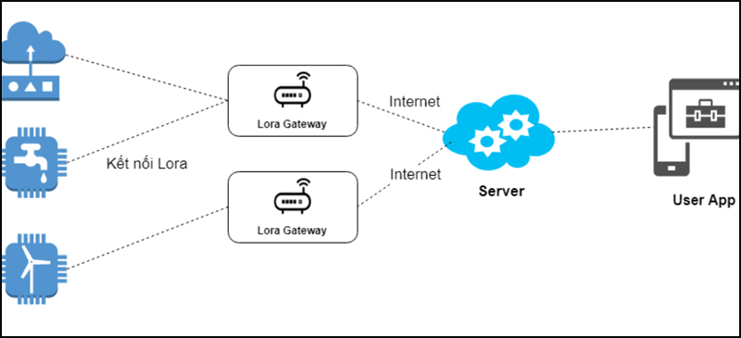

b.cơ chế hoạt động

- Các thiết bị trong hệ thống IoT sẽ thu thập dữ liệu thời gian thực, sau đó dựa vào các giao thức truyền thông để gửi dữ liệu đến nơi cần xử lý. Việc này giúp các thiết bị có thể phản ứng nhanh chóng theo các thay đổi trong môi trường và đưa ra quyết định một cách tự động

1.5 Ứng dụng của IoT

- Trong gia đình :smart home, thiết bị thông minh

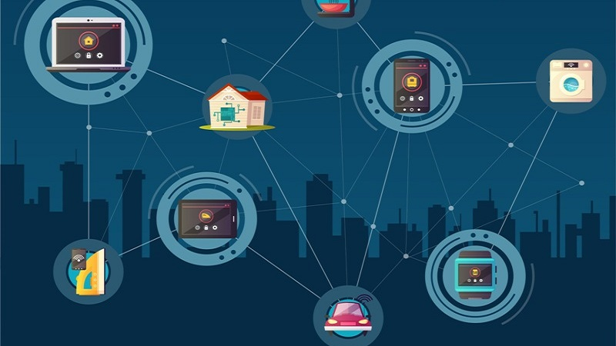

Hình minh họa

-Trong y tế: các thiết bị theo dõi sức khỏe, hệ thống quản lí,hỗ trợ bệnh nhân từ xa



Hình minh họa

-Trong công nghiệp:hỗ trợ quản lí quy trình sản xuất ,tự động hóa dây chuyền sản xuất và tối ưu hóa hiệu suất

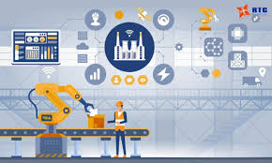

Hình minh họa

-Trong giao thông vận tải:cung cấp thông tin giao thông tức thì và chính xác giúp người lái có lộ trình tối ưu, giúp theo dỗi vị trí và tang cường ăn toàn,hiệu quả

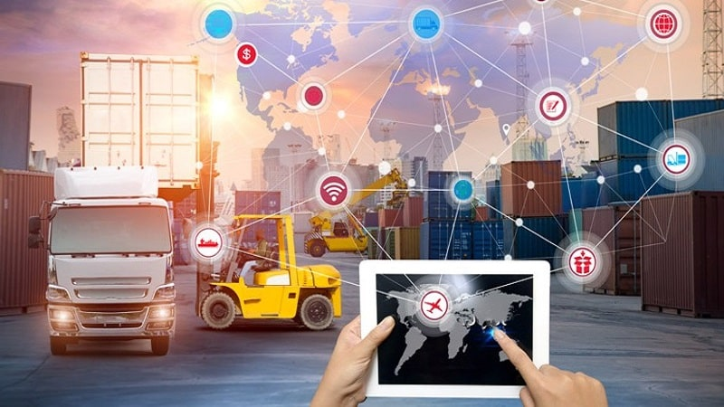

Hình minh họa

1.6 Thách thức và cơ hội

a.Thách thức

- Bảo vệ dữ liệu và quyền riêng tư

- chi phí vận triển khai và quản lí hệ thống

- Sự không tương thích thiết bị của nhiều nhà cung cấp khác nhau

b.Cơ hội

- Mở ra những lĩnh vực mới có thể phát triển

- giúp gia tăng hiệu suất làm việc

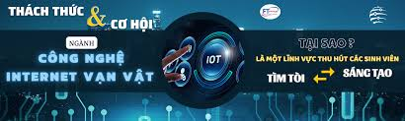

Hình minh họa

1.7 Xu hướng phát triển trong tương lai

- Hướng phát triển và công nghệ mới:IoT không ngừng phát triển và đổi mới. Các công nghệ mới như 5G, AI và Blockchain đang mở ra khả năng mới cho IoT, tăng cường tốc độ, bảo mật và khả năng xử lý dữ liệu.Ngoài ra, Edge Computing giúp xử lý dữ liệu ngay tại nơi sinh ra dữ liệu là một trong những hướng phát triển quan trọng, qua đó giúp giảm thiểu độ trễ và tăng hiệu suất cho hệ thống IoT

- Các dự báo và xu hướng:Dự báo cho thấy số lượng thiết bị IoT sẽ tiếp tục tăng trưởng mạnh mẽ, đặc biệt là trong các lĩnh vực như y tế, công nghiệp và nông nghiệp. Xu hướng tăng cường bảo mật và quản lý dữ liệu, cũng như phát triển các ứng dụng IoT mới sẽ là những yếu tố quyết định sự thành công của IoT trong tương lai

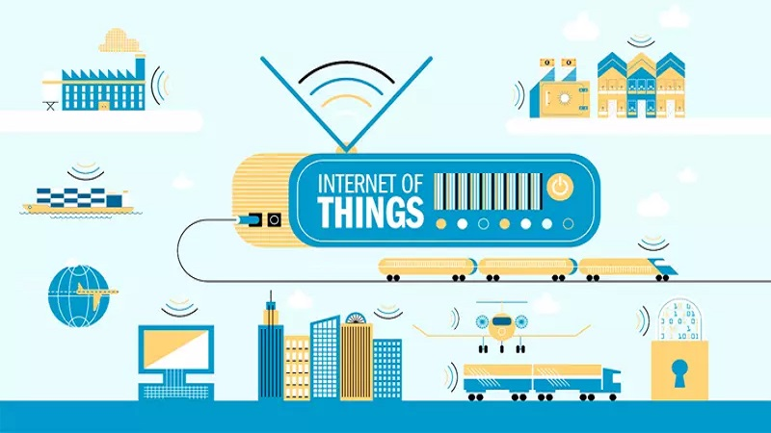

CHƯƠNG 2:GIỚI THIỆU TỔNG QUAN VỀ ĐỀ TÀI

2.1 Lí do chọn đề tài

- Rò rỉ khí là một trong những nguyên nhân chính gây cháy nổ và ngộ độc khí, đặc biệt ở các khu vực sử dụng gas như hộ gia đình, nhà hàng, và nhà máy.Theo thống kê, hàng năm có nhiều tai nạn liên quan đến rỉ khí gas, gây tổn thương gây tử vong cho người và tài sản.Với việc sử dụng khí gas trong môi trường sống hằng ngày khá cao nên việc có một hệ thống cảnh báo rò rỉ khí gas là vô cùng cần thiết.Chính vì nhận thấy được nhu cầu như vậy nên chúng em quyết định chọn đề tài.Không những vậy chúng em cũng có những cải tiến hơn là có thể cảnh báo qua điện thoại thay vì chỉ sử dụng cảnh báo chuông giúp mọi người có thể phát hiện và xử lí kịp thời

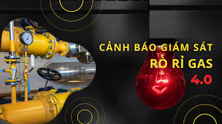

2.2 Giới thiệu về các link kiện và phần mềm sử dụng

a.Phần mềm Arduino IDE

- Arduino IDE là một phần mềm mã nguồn mở chủ yếu được sử dụng để viết và biên dịch mã vào module Arduino.Đây là một phần mềm Arduino chính thức, giúp cho việc biên dịch mã trở nên dễ dàng mà ngay cả một người bình thường không có kiến thức kỹ thuật cũng có thể làm được.Nó có các phiên bản cho các hệ điều hành như MAC, Windows, Linux và chạy trên nền tảng Java đi kèm với các chức năng và lệnh có sẵn đóng vai trò quan trọng để gỡ lỗi, chỉnh sửa và biên dịch mã trong môi trường.Có rất nhiều các module Arduino như Arduino Uno, Arduino Mega, Arduino Leonardo, Arduino Micro và nhiều module khác



Hình minh họa

b.Phần mềm proteus

- Phần mềm Proteus là một môi trường mô phỏng vi mạch điện tử (Electronic Design Automation - EDA) và mô phỏng hệ thống nhúng (embedded systems) được phát triển bởi công ty Labcenter Electronics Ltd. Proteus được sử dụng rộng rãi trong việc thiết kế và mô phỏng các vi mạch điện tử, PCB (Printed Circuit Board), và hệ thống nhúng

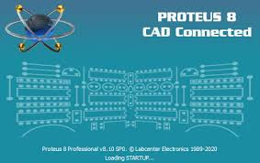

Hình minh họa

c.App blynk

- Blynk là một nền tảng IoT (Internet of Things) giúp người dùng dễ dàng tạo ra các ứng dụng điều khiển từ xa cho các thiết bị thông minh. Điểm đặc biệt của Blynk chính là sự linh hoạt và dễ sử dụng

- người dùng có thể tạo ra các ứng dụng để điều khiển đèn, quạt, cảm biến nhiệt độ, đo lường độ ẩm và thậm chí là máy rửa chén thông minh. Blynk hỗ trợ đa nền tảng, từ các thiết bị di động như điện thoại thông minh đến các thiết bị nhúng như Arduino, Raspberry Pi, ESP8266 và nhiều hơn nữa

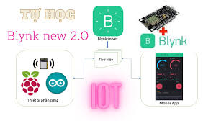

Hình minh họa

d.các link kiện được sử dụng

1.ESP8266

- ESP8266 là một hệ thống trên chip (SoC), do công ty Espressif của Trung Quốc sản xuất. Nó bao gồm bộ vi điều khiển Tensilica L106 32-bit (MCU) và bộ thu phát Wi-Fi. Nó có 11 chân GPIO (Chân đầu vào / đầu ra đa dụng) và một đầu vào analog, có nghĩa là bạn có thể lập trình nó giống như với Arduino hoặc vi điều khiển khác. Bản thân chip ESP8266 có 17 chân GPIO, nhưng 6 trong số các chân này (6-11) được sử dụng để giao tiếp với chip nhớ flash trên bo mạch. Ngoài ra nó có kết nối Wi-Fi, vì vậy bạn có thể sử dụng nó để kết nối với mạng Wi-Fi, kết nối Internet, lưu trữ máy chủ web với các trang web thực

- ESP8266 có thể được dùng làm module Wifi bên ngoài, sử dụng firmware tập lệnh AT tiêu chuẩn bằng cách kết nối nó với bất kỳ bộ vi điều khiển nào sử dụng UART nối tiếp hoặc trực tiếp làm bộ vi điều khiển hỗ trợ Wifi, bằng cách lập trình một chương trình cơ sở mới sử dụng SDK được cung cấp

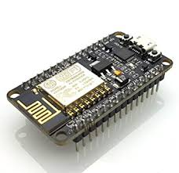

Hình minh họa

2.Cảm biến MQ2

- **thông số kỹ thuật**:

+ Nguồn hoạt động: 5V

+ Loại dữ liệu: Analog

+ Phạm vi phát hiện rộng

+ Tốc độ phản hồi nhanh và độ nhạy cao

+ Mạch đơn giản

+ Ổn định trong việc sử dụng lâu dài

-**Nguyên lí hoạt động**: Cảm biến khí gas MQ2 hoạt động dựa trên nguyên lý phản ứng hóa học khi tiếp xúc với các khí trong môi trường. Nguyên tắc hoạt động của nó là khi các khí như CO, LPG, methane, Hydro, khói... tiếp xúc với phần tử bên trong cảm biến, điều này dẫn đến giải phóng electron vào Thiếc Dioxide, cho phép dòng điện chạy qua cảm biến một cách tự do.Khi phần tử cảm biến được làm nóng, nó tạo ra phản ứng hóa học với các khí tiếp xúc, làm thay đổi điện trở của phần tử cảm biến. Cảm biến MQ2 đo lường các thay đổi này và chuyển đổi chúng thành tín hiệu điện analog hoặc digital

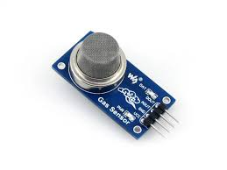

Hình minh họa

3.Buzzer 3V

- được sử dụng ở những vị trí cần phát ra âm thanh như tiếng bíp hoặc tiếng còi

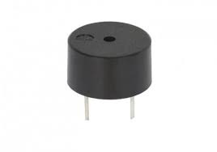

Hình minh họa

4.Test board

- là công cụ được sử dụng rất nhiều để thiết kế và thử nghiệm mạch

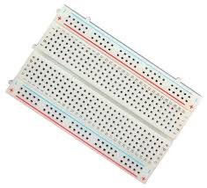

Hình minh họa

2.3 Nguyên lí hoạt động

- Cảm biến MQ2 sẽ thu thập dữ liệu nồng độ khí.Khi nồng độ khí trong môi trường tăng lên và vượt ngưỡng cho phép thì cảm biến sẽ phát hiện dữ liệu và gửi tín hiệu về vi điều khiển.Khi vi điều khiển ESP8266 nhận được tín hiệu từ cảm biến thì sẽ lặp tức đi so sánh với ngưỡng khí cho phép nếu vượt quá thì vi điều khiển sẽ lặp tức kích hoạt buzzer để phát ra tiếng còi đồng thời cũng sẽ gửi 1 tín hiệu tới ứng dụng blynk trên điện thoại của người dùng để người dùng có thể kiểm tra và ngăn chặn hậu quả xấu nhất

2.4 Code chương trình và sơ đồ mô hình

#define DEBUG

#include "espConfig.h"

#define ledBlue D6

#define ledRed D5

#define buzzer D7

#define gasPin A0

unsigned long timeReadSensor=millis();

int gasWarning=50;

bool runMode=0; //0:bình thường, 1: bật cảnh báo

WidgetLED LEDCONNECT(V0);

#define GASVALUE V1

#define GASWARN V2

#define RUNMODE V3

#define WARNING V4

void setup() {

  Serial.begin(115200);

  pinMode(ledBlue,OUTPUT);

  pinMode(ledRed,OUTPUT);

  pinMode(buzzer,OUTPUT);

  digitalWrite(ledBlue,HIGH);//Tắt led xanh

  digitalWrite(ledRed,HIGH);//Tắt led đỏ

  digitalWrite(buzzer,LOW);//Tắt buzzer

  espConfig.begin();

  gasWarning = readInt(0);

  runMode = EEPROM.read(2);

  Serial.println("\nGas warning: "+String(gasWarning));

  Serial.println("RunMode: "+String(runMode));

  if(runMode==0){

    digitalWrite(ledBlue,HIGH);

  }else{

    digitalWrite(ledBlue,LOW);

  }

}

void loop() {

  espConfig.run();

  app_loop();

}

void app_loop(){

  if(millis()-timeReadSensor>1000){

    int adcValue = analogRead(gasPin);

    float voltage = adcValue / 1024.0 * 3.3;

    float ratio = voltage / 1.4;

    float gasValue = 1000.0 * pow(10, ((log10(ratio) - 1.0278) / 0.6629));

    Serial.println("Gas value: "+String(gasValue));

    if(runMode==1){

      if(gasValue>gasWarning){

        digitalWrite(ledBlue,HIGH);

        digitalWrite(ledRed,LOW);//Bật đèn đỏ

        digitalWrite(buzzer,HIGH);//Bật còi báo

        Blynk.virtualWrite(WARNING,HIGH);

      }else{

        digitalWrite(ledBlue,LOW);

        digitalWrite(ledRed,HIGH);//Tắt đèn đỏ

        digitalWrite(buzzer,LOW);//Tắt còi báo

        Blynk.virtualWrite(WARNING,LOW);

      }

    }else{

      if(gasValue>gasWarning){

        digitalWrite(ledRed,LOW);

      }else{

        digitalWrite(ledRed,HIGH);

      }

    }

    if(LEDCONNECT.getValue()) LEDCONNECT.off();

    else LEDCONNECT.on();

    Blynk.virtualWrite(GASVALUE,gasValue);

    timeReadSensor=millis();

  }

}

void writeInt(int add, int num){

  byte b1 = num >> 8;

  byte b2 = num & 0xFF;

  EEPROM.write(add,b1);

  EEPROM.write(add+1,b2);

}

int readInt(int add){

  byte b1 = EEPROM.read(add);

  byte b2 = EEPROM.read(add+1);

  return (b1 << 8) + b2;

}

BLYNK_CONNECTED(){

  Blynk.syncAll(); //Đồng bộ dữ liệu từ server xuống esp khi kết nối

}

BLYNK_WRITE(GASWARN){

  int p = param.asInt();

  if(p!=gasWarning) gasWarning = p;

  writeInt(0,gasWarning);

  EEPROM.commit();

  Serial.println("Gas warning: "+String(gasWarning));

}

BLYNK_WRITE(RUNMODE){

  runMode = param.asInt();

  EEPROM.write(2,runMode);

  EEPROM.commit();

  Serial.println("Run mode:"+String(runMode));

  if(runMode==1){

    digitalWrite(ledBlue,LOW);

  }else{

    digitalWrite(ledBlue,HIGH);

    digitalWrite(ledRed,HIGH);//Tắt đèn đỏ

    digitalWrite(buzzer,LOW);//Tắt còi báo

    Blynk.virtualWrite(WARNING,LOW);

  }

}

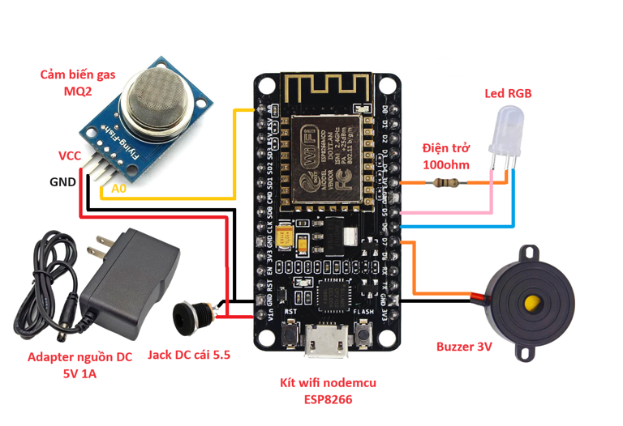 Sơ đồ kết nối trong proteus

2.5 Tài liệu tham khảo

-<https://hoanghamobile.com/tin-tuc/iot-la-gi/?srsltid=AfmBOopgqnICr_R0laBJgaqqGRWjp_LLcgRwENgMkb6J50UXAbKTDmYg>

- <https://youtu.be/PwiKCtNctv0?si=qVKzKrMvSZIw2DQ_>

- https://dientutuonglai.com/arduino-ide-la-gi.html